[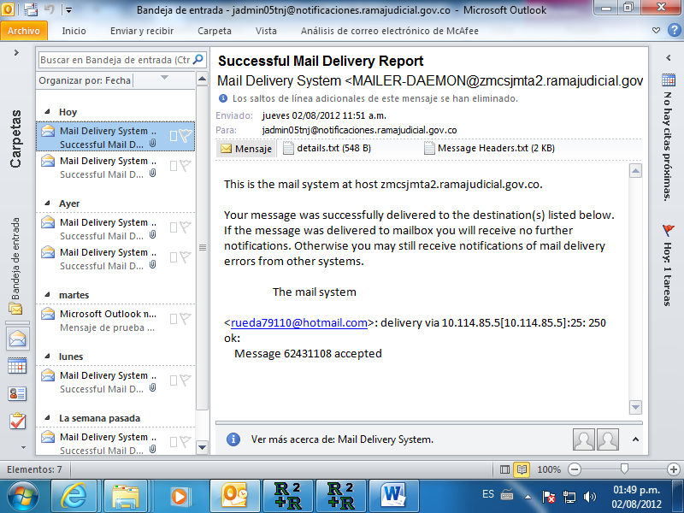](file:///\\JA05LTELLG\Comparte\PUBLICACIONES%20PORTAL%20RAMA\auto%20inadmisorio%202012-0028.pdf)